Lou offre un Magritte aux Lessinois

Hermeline JOURQUIN - L'Avenir
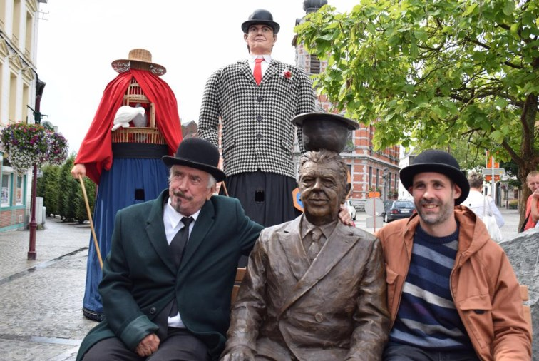
Lou Deprijck, donateur et l’artiste Julien Barthélemy posent près de la statue de «Magritte au chapeau».-ÉdA – 302152763578
Sous un ciel aux nuages et couleurs de Magritte, les Lessinois ont inauguré la première et unique statue en bronze de René Magritte.
Né à Lessines le 21 novembre 1898, René Magritte est un artiste qui marqua l’univers pictural. Après ses études aux Beaux-arts de Bruxelles, il rejoint en 1919, un groupe de peintres et de poètes avant-gardistes qui formeront le noyau du surréalisme belge. Il débute également sa carrière en réalisant de nombreuses affiches. En 1922, il épouse Georgette, la femme de sa vie, mais aussi sa muse. En parcourant ses œuvres, un changement de style se remarque. Au départ, influencé par le cubisme, il se dirige ensuite vers le surréalisme. Son style se décrit par le décalage entre l’objet et sa représentation. Après la guerre, il touche aussi au style «vache». Dès 1950, sa renommée internationale l’emmène exposer en Europe et aux USA. Agé de 68 ans, l’artiste décède à Schaerbeek, le 15 août 1967.
Bien que Magritte n’ait vécu que quelques mois dans la cité des cayoteux, le bourgmestre Pascal De Handschutter souligne son lien avec sa ville natale. «Dans certaines de ses peintures, on peut aussi retrouver des traces de ses racines lessinoises en particulier les carrières et le porphyre».
Une œuvre simple et sobre
Depuis près d’un an, l’idée d’offrir aux Lessinois une statue de Magritte a jailli dans l’esprit de Lou Deprijk. Pour la réalisation, Lou s’est tourné vers l’artiste Julien Barthélemy, également connu comme sculpteur de géant. «Lou voulait quelque chose de simple, tout comme Magritte était simple et sobre, explique le sculpteur à qui Lou a laissé la liberté de création. «Je me suis inspiré d’une photo de Magritte avec le chapeau retourné, dont j’ai repris ce détail. Ensuite, afin de réaliser le visage. «nous avons choisi de prendre une image de l’artiste un peu plus rond, différente de celle que l’on a l’habitude de voir, mais sans doute plus proche de la réalité». Julien Barthélemy a consacré trois semaines pour le dessin préparatoire et le modelage. Puis, il s’est tourné vers son ami Clément Poma afin de réaliser le bronze. Satisfait du rendu, Julien Barthélemy aime aussi regarder «la statue vibrer». En effet, «selon la lumière qui passe au fur et à mesure de la journée, il y a toujours quelque chose de nouveau à découvrir».
La statue en bronze, un nouvel attrait
La figure de l’artiste surréaliste est encore fort présente à Lessines. Pour Lou Deprijck, «il était impensable que Lessines n’ait pas une statue pour l’éternité. Il est né ici, il est repassé par ici. Désormais, avec cette statue unique en bronze de Magritte, nous plaçons Lessines en exclusivité sur la planète».
«Au départ, j’ai eu un peu de réticence de la part du conseil communal, mais lorsque j’ai annoncé que j’en ferai don, l’idée a très vite été appréciée». Très ému en découvrant «les traits criant de vérité», Lou Deprijck confie que «ça va être difficile à déglutir».
La statue de René Magritte, assis sur un banc au milieu de la Grand-Place, invite les passants à s’asseoir auprès de l’artiste et à s’y faire photographier.

